实践出真知，网络助探究，酵素救地球

——青岛二十四中综合实践“环保酵素救地球”活动侧记
青岛二十四中综合实践活动课程近几年如火如荼地开展，尤其在环保酵素救地球的活动中成绩显著。
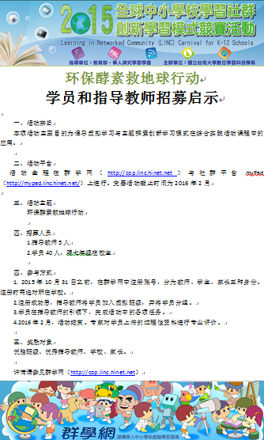
2015年10月张静老师以海报的形式在校园醒目处张贴了“环保酵素救地球行动”学员和指导教师招募启示，组织积极参与2015年全球中小学校社群创新学习模式竞赛活动，成功招募了5名教师和40名学生，投入到这项生动有趣而又意义非凡的创意体验中。
从2015年11月到2016年2月，历时四个月，40名学生在老师的带领下，注册、分组、明确学习任务、具体分工责任到人，从第一阶段的环保酵素DIY，到第二阶段的动手实验探究，再到第三阶段的宣传推广。整个过程中，老师、学生在校园和家里就地取材，结合生活实际操作实践，比如酵素除甲醛的实验、酵素除余氯的实验、酵素去农残的演示效果等。过程中所有的照片、视频资料、网络研讨记录全部储存在网络空间，实现了跨越时空的分享、交流。在开课老师张静老师的引领下，张枫、王春梅、栾晓梅、于海琴、臧朝霞5位老师分工协作，指导组内学生热情参与，积极实践，在我校掀起了环保酵素的制作、宣传、分享的热潮。
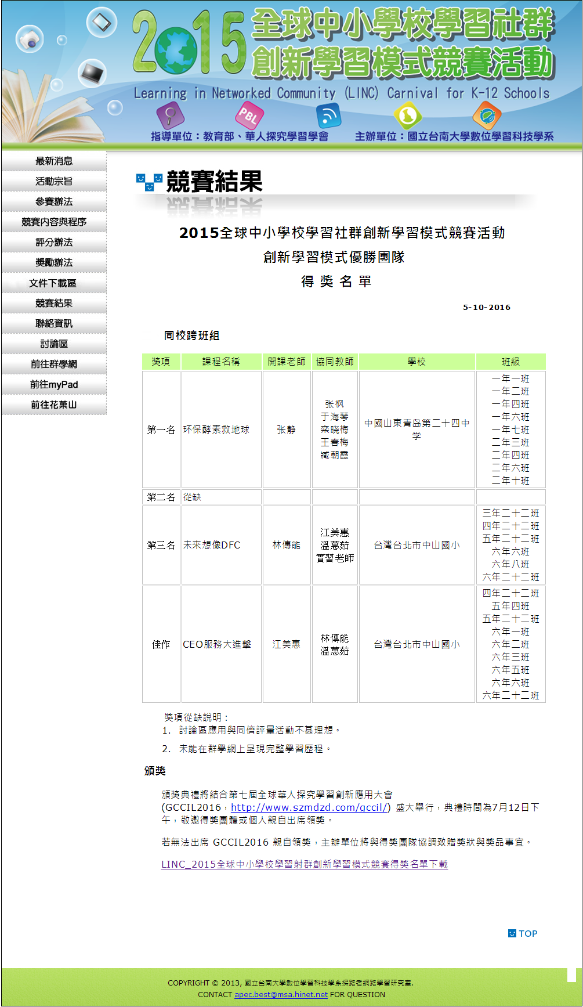
天道酬勤，2016年5月，捷报传来，在“2015年全球中小学校学习社群创新学习模式竞赛”活动中，我校“环保酵素救地球”活动团体荣获“同校跨班组”优胜团队第一名的佳绩。
冬去春来，从寒冷的数九走到花团锦簇的韶光，青岛二十四中人不断积累，不断创新，相信我们将在综合实践活动这条宽广的大路上越走越矫健，越走越明媚。

供稿人：张枫

